Sheryl Crow - If It Makes You Happy chords

Das G mit Ringfinger 3.E, Mittelfinger 2.A und kleiner Finger 3.e und dann mit dem Zeigefinger 1.h auflegen und abnehmen und dabei im Anschlagstakt bleiben, und kurz vor dem Wechsel der Akkorde den Mittelfinger auf den 2.G legen und Zeigefinger an und abheben und dann auf das normale G wechseln. Zwischendurch macht sie mit dem Mittelfinger einen Leerseiten Hammer on auf den 2.D.
Wenn das C gespielt wird, wird der kleine Finger im 3.D Saite abgesetzt, wieder hochgehoben und der mittelfinger auf dem 2.A Saite wird danach auch hochgehoben so dass die Leersaite klingt. Sheryll spielt ein normals C mit dem kleinen Finger auf dem 3.e
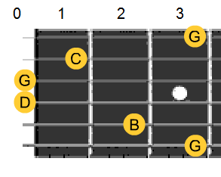 C maj9 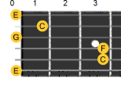 F maj9

G G
I've been long, a long way from here
G
Put on a poncho, played for mosquitoes,
G C/Fmaj
And drank 'til I was thirsty again

G G
We went searching through thrift store jungles
G
Found Geronimo's rifle, Marilyn's shampoo
G C
And Benny Goodman's corset and fan
D/Dsus4 C D
Well, o.k. I made this up… I promised you I'd never give up

Am (kleinen Finger auf 3.h und zurück zu Am) C G D/Dsus4
If it makes you happy it can't be that ba-aa-aa-ad
Am C G
If it makes you happy then why the hell are you so sad?

You get down, real low down
You listen to Coltrane, derail your own train
Well who hasn't been there before?

I come round, around the hard way
Bring you comics in bed; scrape the mold off the bread,
And serve you French toast again
Well, o.k. I still get stoned… I'm not the kind of girl you'd take home

Chorus

G G
We've been far, far away from here
G
Put on a poncho, played for mosquitoes,
G C*
And everywhere in between
D C D
Well, o.k. we get along… so what if right now everything's wrong?

Chorus & close

